10 класс Код работы __________________

Таблица результатов

 | Задача | $$Σ_{max}$$ | Балл жюри | Апелляция | Результат | Подпись
10-1. | «Разминка» | 43
10-2. | «Железнодорожный мост» | 53
10-3. | «Звук и Гук» | 54
$$Σ_{max}$$ |  | 150 | :

Схемы оценивания заданий

Пункт | Содержание | Баллы | Оценки жюри
Задание 10-1. «Разминка» (43 балла)
1. | 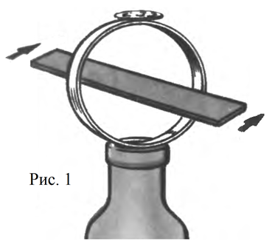«Посмотри и объясни» Проанализирован рисунок, правильно указано, что монета после удара просто упадет (свободно) в бутылку. | 4
 | Отмечена причина такого поведения монеты при ударе линейкой «изнутри» – резкое горизонтальное растяжение кольца и (при сохранении периметра!) достаточно быстрое вертикальное опускание верхней части кольца (где лежит монета). Иными словами, кольцо быстро сжимается и, «практически мгновенно» уходит из-под монеты. | 3
 | Далее, под действием сила тяжести, монета свободно падает в бутылку с ускорением $g$. | 2
2. | «Путь частицы» Начерчен Рис. 2. Проанализированы направления векторов начальной скорости и ускорения, при которых возможно выполнение условия задачи.  $${\vec{υ}}_{0}$$  Рис. 2  $$\vec{a}$$  $$A$$  $$B$$  $$C$$  $$D$$  $$S_{0}$$  $$S_{0}$$  $$S_{0}$$ | 3
 | Записано (1) при равнозамедленном движении для промежутка времени $t_{1}$  $l_{1}=υ_{0}t_{1}-\frac{at_{1}^{2}}{2}$. | 2
 | Записано (2) при равнозамедленном движении для промежутка времени $t_{2}=2t_{1}$  $l_{2}=\frac{4l_{1}}{3}={2υ}_{0}t_{1}-2at_{1}^{2}$. | 2
 | Из (1) – (2) получено (3)  $t_{1}=\frac{υ_{0}}{2a}$. | 2
 | Найдена скорость (4) частицы в момент времени ${2t}_{1}$  $υ\left({2t}_{1}\right)=υ_{0}-at=υ_{0}-2a\frac{υ_{0}}{2a}=0$ . | 2
 | Путь частицы (5) за промежуток времени ${3t}_{1}$  $l_{3}=l_{2}+\frac{l_{1}}{3}=\frac{{5l}_{1}}{3}$. | 2
 | Скорость частицы в конце движения (6)  $\frac{l_{1}}{3}=\frac{0+υ}{2}t_{1} ⟹ υ=\frac{2l_{1}}{3t_{1}}$. | 3
3. | «Зеркальный шар» Сформулирована идея: перейти в систему отсчета (ИСО), связанную с шаром. В ней луч лазера движется вверх, оставаясь параллельным самому себе. | 2
 | Выполнен правильный Рис. 2 для падающего и отраженного лучей.  Рис. 2  $$R$$  $$h$$  $$∆α$$  $$∆α$$  $$h$$  $$∆β$$ | 4
 | Рассмотрено смещение луча за малый промежуток времени $∆t$  $h=υ∆t$ . | 2
 | Найден малый угол падения $∆α$ за это же время  $\sin{∆α}≈∆α=\frac{h}{R}=\frac{υ∆t}{R}$. | 2
 | Получен угол отражения $∆β$ и угол поворота $∆φ$ отраженного луча  $∆φ=∆α+∆β=2∆α=\frac{2h}{R}=\frac{2υ∆t}{R}$. | 2
 | Выведена угловая скорость $ω$ отраженного луча (4)  $ω=\frac{∆φ}{∆t}=\frac{2υ∆t}{R∆t}=\frac{2υ}{R}$. | 2
 | Правильно посчитано и округлено  $ω=\frac{2∙1,5}{0,12} \left(\frac{рад}{с}\right)=25 \frac{рад}{с}$. | 2
 | Решение оформлено аккуратно, с необходимыми комментариями, рисунками и пояснениями. | 2
Всего за задачу: |  | 43 | :
Задание 10-2. «Железнодорожный мост» (53 балла)
Часть 1. Балка на опорах
1.1 | Указано, что правило моментов выполняется относительно любой оси (при сумме сил, равной нулю, т.е. при равновесии). | 1
 | На основании предыдущего пункта выбрана точка $D$ и записано правило моментов (1)  $N_{1}\left(l_{1}+l_{2}\right)=mgl_{2}$. | 2
 | Из (1) или иначе найдено (2) для силы $N_{1}$  $N_{1}=\frac{l_{2}}{l_{1}+l_{2}}mg$. | 2
 | Выбрана точка $C$ и записано правило моментов (3)  $N_{2}\left(l_{1}+l_{2}\right)=mgl_{1}$. | 2
 | Из (3) или иначе найдено (4) для силы  $N_{2}=\frac{l_{1}}{l_{1}+l_{2}}mg$. | 2
1.2 | Правильно указано, что сила тяжести $m_{1}g$) увеличит силу реакции $N_{2}$ в ближней опоре $C$ (Рис. 2) системы ($∆N_{2}>0$) и, соответственно, уменьшит в дальней $N_{1}$ ($∆N_{1}<0$). Записано (7)  $\begin{matrix}N_{1}^{*}=N_{1}-∆N_{1} \\ N_{2}^{*}=N_{2}+∆N_{2}\end{matrix}$. | 2
 | Записано правило моментов (8)  ${mgl_{1}=(N}_{2}-∆N_{2})\left(l_{1}+l_{2}\right)+m_{1}gl_{3}$ . | 2
 | Получено (9)  $∆N_{2}=\frac{l_{3}}{l_{1}+l_{2}}m_{1}g$. | 2
 | Совершенно аналогично записано правило моментов относительно точки $D$ системы и найдено (10)  $∆N_{1}=\frac{{l_{1}+l_{2}+l}_{3}}{l_{1}+l_{2}}m_{1}g$. | 2
1.3 | Использовано (7) и (9), получено верное выражение (13) для массы  $\frac{l_{2}}{l_{1}+l_{2}}mg =\frac{l_{4}}{l_{1}+l_{2}}m_{2}g$ . | 2
 | Получено верное выражение (14) для массы  $m_{2} =\frac{l_{2}}{l_{4}}m$. | 3
Часть 2. Длинный мост
2.1 | Записано (15) для массы поезда  $m\left(x\right)=λx$ . | 1
 | Первый этап. Правильно найдены расстояния от центра масс поезда до соответствующих опор моста $l_{1}=x/2$ и $l_{2}={2l}_{0}-x/2$ . Использованы (2) и (3), получены (16) и (17)  $N_{1}\left(x\right)=\frac{l_{2}}{l_{1}+l_{2}}mg=\frac{2l_{0}-x/2 }{2l_{0}}λxg=\frac{(4l_{0}-x)x }{4l_{0}}λg$ ,  $N_{1}^{*}\left(x^{*}\right)=\frac{N_{1}\left(x\right)}{λgl_{0}}=\frac{(4l_{0}-x) }{{4l}_{0}}\frac{λxg}{λgl_{0}}=\frac{(4-x^{*})x^{*}}{4}$ . | 4
 | Вычислены данные и заполнена Таблица 1.  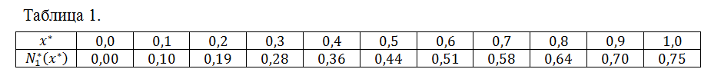 | 2
2.2 | Второй этап. Правильно найдены расстояния от центра масс поезда до соответствующих опор моста $l_{1}=x-l_{0}/2$ и $l_{2}={2l}_{0}-\left(x-\frac{l_{0}}{2}\right)=2,5l_{0}-x$. Использованы (2) и (3), получены (18) и (19)  $N_{1}\left(x\right)=\frac{l_{2}}{l_{1}+l_{2}}mg=\frac{2,5l_{0}-x }{2l_{0}}λl_{0}g$,  $N_{1}^{*}\left(x^{*}\right)=\frac{N_{1}\left(x\right)}{λgl_{0}}=\frac{2,5l_{0}-x }{2l_{0}}λl_{0}g=\frac{2,5-x^{*}}{2}$ . | 4
 | Вычислены данные и заполнена Таблица 2.  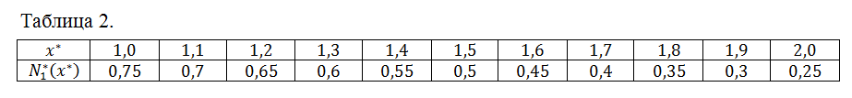 | 2
2.3 | Третий этап. Правильно найдены расстояния от центра масс поезда до соответствующих опор моста $\left({3l}_{0}-x\right)/2$ и $l_{2}={2l}_{0}-\left(x-\frac{l_{0}}{2}\right)=2,5l_{0}-x$. Использованы (2) и (3), получены (18) и (19)  $N_{1}\left(x\right)=\frac{l_{2}}{l_{1}+l_{2}}mg=\frac{\frac{\left({3l}_{0}-x\right)}{2}}{2l_{0}}λ\left({3l}_{0}-x\right)g=\frac{{\left({3l}_{0}-x\right)}^{2} }{4l_{0}}λg$,  $N_{1}^{*}\left(x^{*}\right)=\frac{N_{1}\left(x\right)}{λgl_{0}}=\frac{{\left({3l}_{0}-x\right)}^{2} }{4l_{0}}\frac{λg}{λgl_{0}}=\frac{{(3-x^{*})}^{2}}{4}$ . | 4
 | Вычислены данные и заполнена Таблица 3.  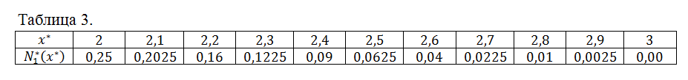 | 2
2.4 | На Бланке 2 Листа ответов правильно (по вычисленным точкам в таблицах) построены графики полученных зависимостей для трех этапов.  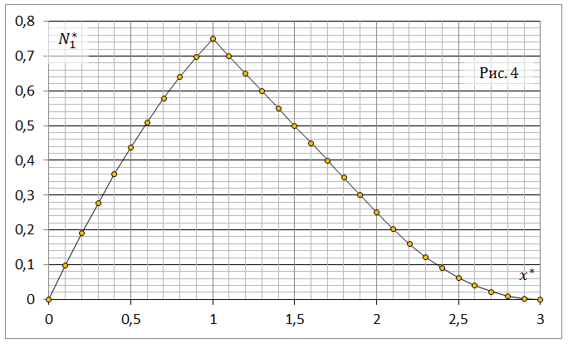 | 4
 | График оформлен аккуратно, разборчиво. | 2
2.5 | По Таблицам 1-3 (или из графика п. 2.4) находим максимальное значение силы реакции  $N_{1}^{max}\left(x\right)=0,75λgl_{0}$. | 2
 | Указано значение $x_{1}$, при котором оно достигается  $x_{1}=l_{0}$. | 2
 | Решение оформлено аккуратно, с необходимыми комментариями, рисунками и пояснениями. | 2
Всего за задачу: |  | 53 | :
Задание 10-3. Звук и Гук (54 балла)
Часть 1. Скорость звука в упругом стержне
1.1 | Указаны размерности модуля Юнга $\left[E\right]=Па=\frac{Н}{м^{2}}=\frac{кг}{м∙с^{2}}$ и плотности $ρ=\frac{кг}{м^{3}}$ . Из них «собрана» формула (1) для скорости звука в упругом стержне  $c=ξ\sqrt{\frac{E}{ρ}}$. | 3
 | Правильно использован безразмерный параметр $ξ$. | 2
1.2 | Записан второй закон Ньютона в импульсной форме (2)  $∆p=F∆t$. | 2
 | Найден импульс остановившегося участка стержня (3) за промежуток времени $∆t$  $∆p=∆mυ=ρSlυ=ρS(c∆t)υ$. | 2
 | Использован закон Гука (4)  $F=k∆l=E\frac{S}{l}∆l=E\frac{S}{l}(υ∆t)$. | 3
 | Из (2) – (4) получено  $ρS\left(c∆t\right)υ=E\frac{S}{l}\left(υ∆t\right)∆t=E\frac{S}{c∆t}\left(υ∆t\right)∆t$. | 3
 | Получено (6) для скорости звука в упругом стержне  $c=\sqrt{\frac{E}{ρ}}$. | 2
 | Указано значение безразмерного коэффициента  $ξ=1$. | 2
1.3 | Записан второй закон Ньютона в импульсной форме (8) для стержня в процессе контакта  $F_{д}=\frac{∆p}{∆t}=\frac{ρS(c∆t)υ}{∆t}=ρScυ$. | 2
 | В (8) подставлена скорость звука (6), получено (9)  $F_{д}=ρScυ=υS\sqrt{ρE}$. | 2
Часть 2. Звук и Ньютон
2.1 | Сила представлена двумя способами, получено (9)  $F=-k∆l=∆pS$. | 3
 | В (9) подставлен модуль Юнга получено (10)  $E\frac{S}{l}∆l=-∆pS ⟹ E=-\frac{l}{∆l}∆p=-\frac{V}{∆V}∆p=-V\frac{∆p}{∆V}$. | 3
2.2 | Подставляя (10) в (6), получаем для скорости звука в газе (11)  $c=\sqrt{\frac{E}{ρ}}=\sqrt{\frac{-V\frac{∆p}{∆V}}{ρ}}=\sqrt{-\frac{V}{ρ}\frac{∆p}{∆V}}$. | 2
 | Записан «закон сохранения массы» (12) для выделенной порции газа  $m=ρV=(ρ+∆ρ)(V+∆V)$. | 2
 | Получена связь (13) для ($V, ρ, ∆V, ∆ρ$)  $∆ρV+ρ∆V=0 ⟹ V=-ρ\frac{∆V}{∆ρ}$. | 3
 | Выведено (14) для скорости звука  $c=\sqrt{-\frac{V}{ρ}\frac{∆p}{∆V}}=\sqrt{-\frac{1}{ρ}\frac{∆p}{∆V}\left(-ρ\frac{∆V}{∆ρ}\right)}=\sqrt{\frac{∆p}{∆ρ}}$. | 2
2.3 | Записано уравнение состояния идеального газа в форме Клапейрона–Менделеева (15)  $pV=\frac{m}{M}RT$ . | 2
 | Получено (16) для плотности газа  $ρ=\frac{m}{V}=\frac{pM}{RT}$. | 2
 | Выражены приращения (17) при изотермическом процессе  $∆ρ=\frac{M}{RT}∆p$. | 2
 | Найдено отношение (18) приращений для изотермического газа  $\frac{∆p}{∆ρ}=\frac{RT}{M}$. | 2
 | Получена формула Ньютона (19)  $c=\sqrt{\frac{∆p}{∆ρ}}$ =$\sqrt{\frac{RT}{M}}=\sqrt{\frac{p}{ρ}}$. | 2
2.4 | Правильно посчитано (20) по полученной формуле  $c=\sqrt{\frac{8,31∙293}{29∙{10}^{-3}}}\left(\frac{м}{с}\right)=290\left(\frac{м}{с}\right)$. | 2
 | Указано, что «ошибка» Ньютона – в изотермическом приближении процесса распространения звука. Более адекватным приближением является адиабатное, при котором теплообмен между разными участками волны не успевает происходить. | 2
 | Решение оформлено аккуратно, с необходимыми комментариями, рисунками и пояснениями. | 2
Всего за задачу: |  | 54 | :
Суммарный балл за все задачи: |  | 150 | :

